Journal des anthropologues
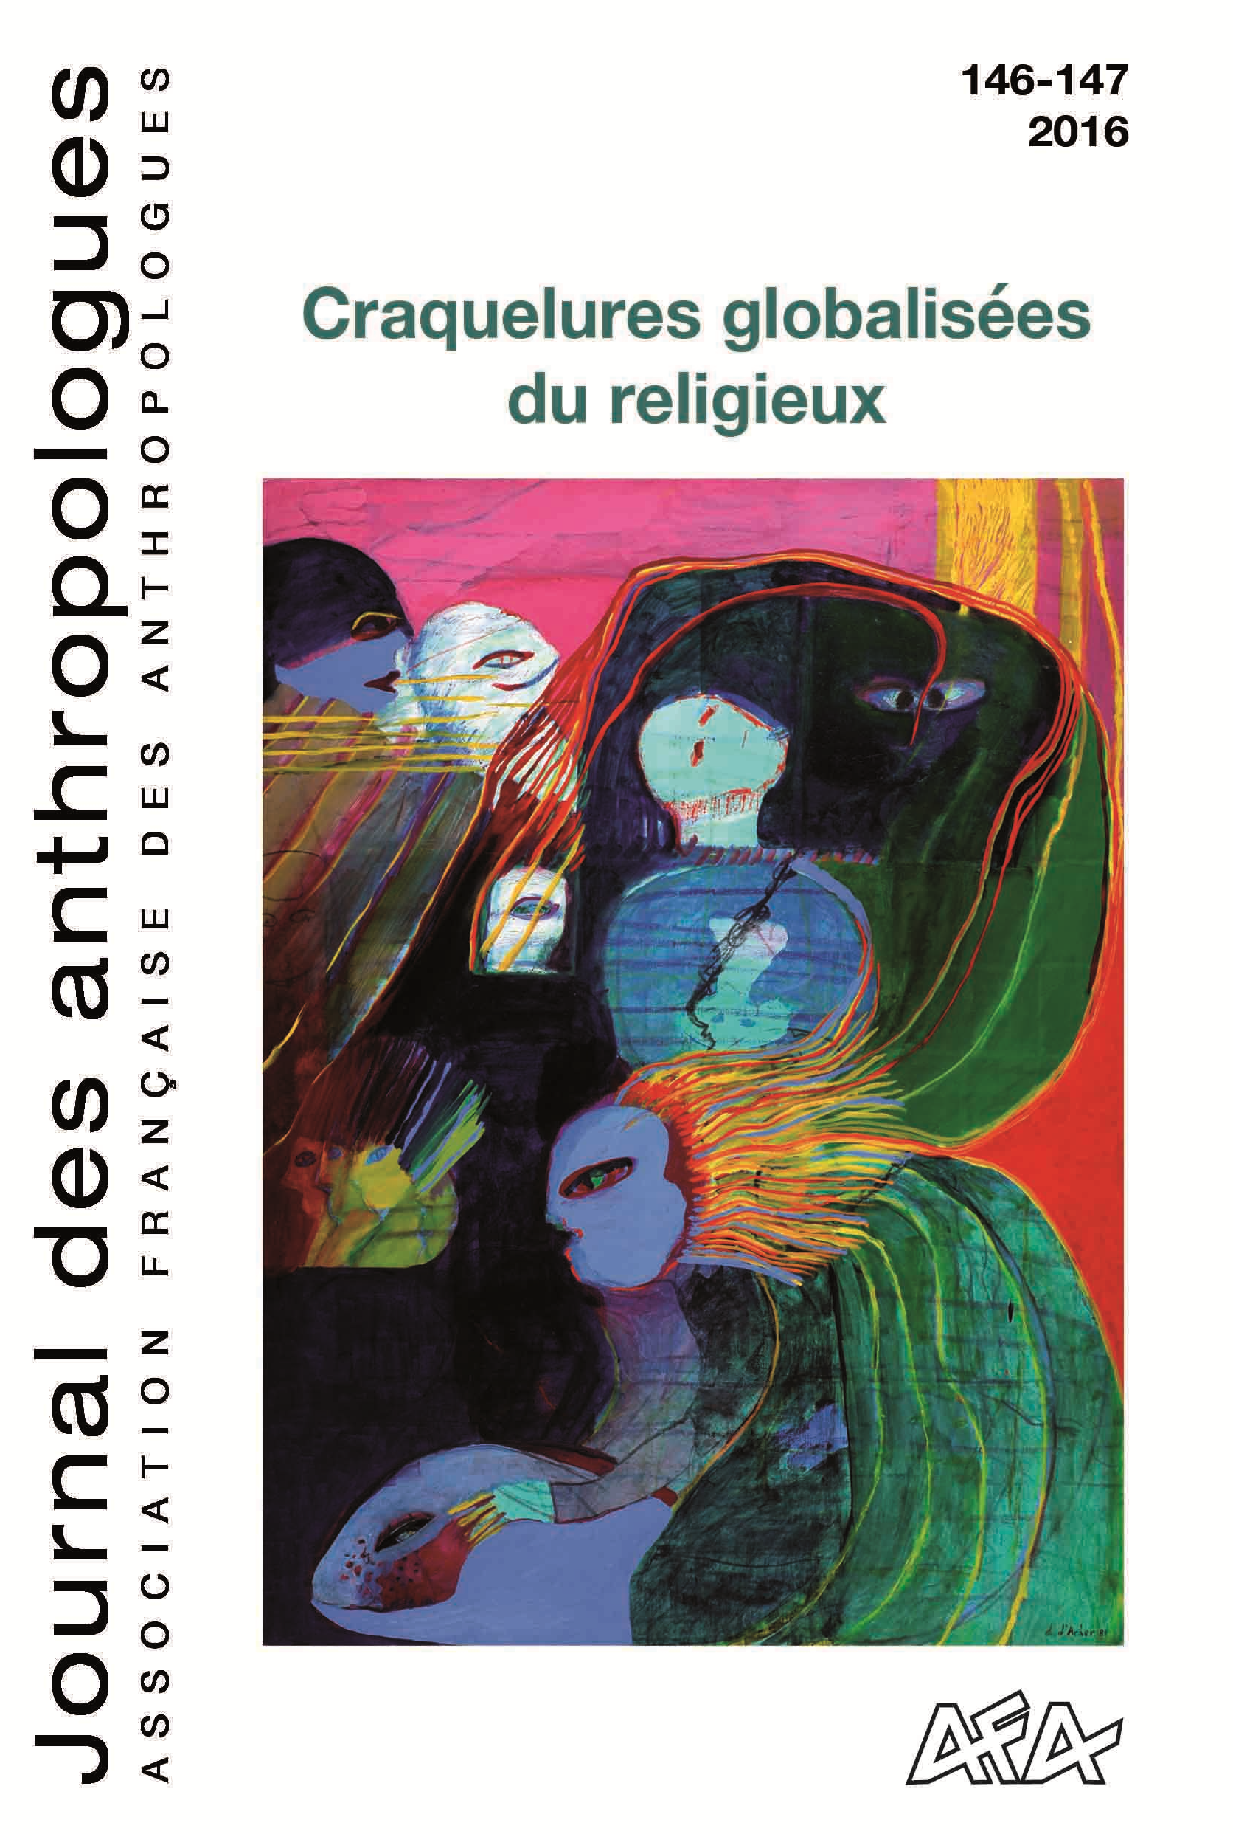
146-147/2016
Craquelures globalisées
du religieux

Inscrire le fait religieux dans ses composantes subjectives et globales, c'est à la fois le saisir dans toutes ses articulations et sous ses deux dimensions constitutives : un salut imaginaire puisant dans un capital symbolique donné et localisé – mais désormais immédiatement globalisé – et une ligne de fuite pour des sujets confrontés à des situations existentielles de plus en plus dures, ne laissant que peu de brèches dans leur horizon. Ce numéro qui a été initialement provoqué par la multiplication des attentats en 2015/2016, tient les liens entre ces deux pôles dans chaque cas précis.
La sphère numérique et les pratiques globalisées se nourrissent des droits à être soi. Elles alignent l’orientation religieuse aux côtés de l’orientation sexuelle et ethnique. Elles transforment de façon irrémédiable l'universalité en une somme de singularités dont l’addition s'avère infinie. L’intrication de plus en plus profonde des marchés symboliques et économiques constitue le cadre actuel de production du fait religieux.
Placing the religious in its subjective and global contexts is both to examine all of its articulations and its two constituent dimensions: an imaginary salvation deriving from a set and localized symbolic capital though now immediately globalised – and a line of flight for subjects confronted by increasingly difficult existential situations with few future prospects. This issue initially inspired by the growing number of attack in 2015/2016, holds these two poles in each particular case.
The digital sphere and globalised practices are shaped by the right to be oneself. They align religious orientation with sexual and ethnic orientations and they definitively transform universality into a sum of infinite singularities. The deeper and deeper entanglement of symbolic and economic markets constitutes the current framework of religious production.
EDITO
Tirs groupés contre des femmes-symptômes ……………………………………………………………………………… M. SELIM
DOSSIER
Lignes de fuite religieuses ………………………………………………………………… A. BENVENISTE, N. KHOURI, M. SELIM
L’humanitarisation du sacrifice musulman. ONG confessionnelles et recompositions rituelles ……………………….….. O. GIVRE
La faillite du politique et de la laïcité : de l’émancipation sociale ratée à la soumission religieuse ……………………... B. HOURS
Discours religieux et homosexualité au Cameroun ……………………………………………….. A. M. MENGUELE MENYENGUE
Rhétoriques guerrières dans les pentecôtismes camerounais ………….……………...… S. BATIBONAK, D. KEDJE, U. SOP MEFFO
Gouvernance, religion et royauté au Bénin : le colonel civil Dévi….……………………………………………………… J. LORIN
Des leaders religieux musulmans au Liban ………………………………………………………………………….…. M. KORTAM
L’islam ivoirien et burkinabé à l’ère du numérique 2.0 ……………………………………………………………….... F. MADORE
Appropriation numérique d’un islam global. .…………………………………………………………………………….…….…. S. HOUOT
Féminisme et islam : stratégie d’individuation en Inde …………………………………………………………….…. S. SCHRAGO
De l’interdit à l’emphase religieuse : juifs russophone en ex-RDA …...….……………………………………………….…… K. MICHEL
Le spectre du radical islamiste …………………………………………………………………………………………… D. PUAUD
Candidats au Djihad. Une halte chez un psychanalyste …..………………………………………………………….. O. DOUVILLE
Recherches et dÉbats
Quel « droit de cité » ? L’anthropologie en partage dans les quartiers populaires …………………………………. B. MOROVICH
ANTHROPOLOGIE VISUELLE
Addio Michel Burnier ………………………………………………………………………………………………..... S. ACCOLAS
Construction audiovisuelle participative. Extension imagétique d’un terrain ethnographique afro-américain …...... F. VARRASSO
Échos d’ici et d’ailleurs
12e Congrès de la Société internationale d’ethnologie et de folklore (SIEP). « Utopies, réalités, patrimoines.
Ethnographies pour le XXIe siècle » (Zagreb, 21-25 juin 2015) – Compte-rendu ……………………..…. C. ROSATI-MARZETTI
IXe Congrès mondial de l’ICCEES. « Makuhari – Where Many Wests Meet Many Easts »
(Makuhari, 3-8 août 2015) – Compte-rendu …………………………………………………………………………..… L. S. FOURNIER
« Ceci n’est pas un colloque ! ». Réflexions autour des « Journées d’échange et de réflexion sur le mouvement social »
organisées à l’université Paris 8, les 11, 12, 13 mai 2016 – Compte-rendu …..……….. B. CASCIARRI, C. DAVAULT, B. DAVID
ACTIVITÉS DE L’AFA
Assemblée générale de l’AFA 2016 …..………………………………………………………………………….. A. BENVENISTE
Séminaire de l’AFA « Anthropologie, psychanalyse et politique. Regards sur les terrains » - Années 2016-2017
________________________________________________________________________________________________________

Rédaction, commande et abonnements Édition en ligne Abonnements 2017
Association française des anthropologues www.cairn.info (4 derniers numéros) Particuliers : 55 €
18-20 rue Robert Schuman www.jda.revues.org (anciens numéros) Étudiants/sans emploi : 30 €

94227 Charenton-le-Pont www.persee.fr (archives) Institution : 85 €
Courriel : afa@msh-paris.fr
http://www.afa.msh-paris.fr Diffusion en librairie
LE CID : 01 53 48 56 30
cid@msh-paris.fr

